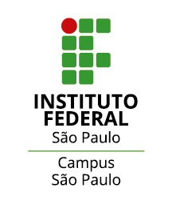
EDITAL Nº 30/2025 – DRG/SPO/IFSP, DE 14 DE MARÇO DE 2025
PROGRAMA DE PROJETOS DE ENSINO COM PARTICIPAÇÃO VOLUNTÁRIA
CHAMADA DE PROJETOS 2025

ANEXO VI
FOLHA DE FREQUÊNCIA

